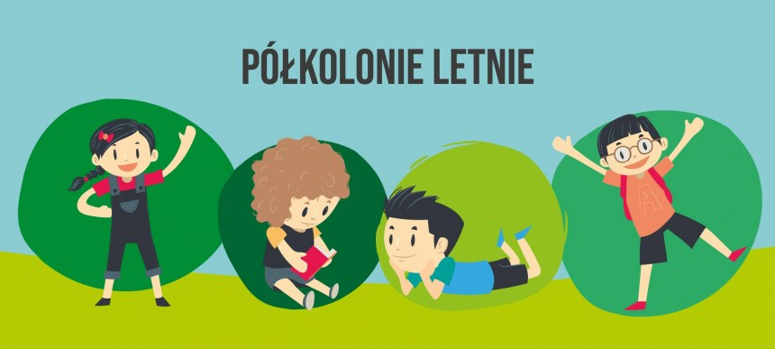

HARMONOGRAM ZAJĘĆ PÓŁKOLONII W DNIACH 16.08-20.08.2021
w Szkole Podstawowej nr 42 w Poznaniu

PONIEDZIAŁEK 16.08

8:00-9:00 zapoznanie z regulaminem półkolonii i zasadami BHP, integracja grupy, zajęcia grupowe

9:00-9:10 czas na zjedzenie własnego śniadania

9:10-wyjście, przejazd komunikacją miejską do Parku linowego

10:00-13:00 pobyt w parku linowego

13:00-13:45 przejazd do szkoły

13:45-14:00 przygotowanie do obiadu

14:00-14:30 obiad

14:30-16:00 zajęcia sportowo-plastyczne na terenie szkoły
WTOREK 17.08

8:00-9:30 zbiórka, czas na zjedzenie śniadania, zajęcia plastyczne

9:30-wyjście ze szkoły

10:00-12:00 udział w zajęciach w Muzeum Narodowym

Przejście do Multikina Stary Browar

12:30-14:00 –film

14:15 powrót do szkoły

14:20-14:40 obiad
14:40-16:00 zajęcia sportowo-grupowe na terenie szkoły

ŚRODA 18.08

8:00-8:10 zbiórka dzieci
8:10-wyjście dzieci, przejazd komunikacją miejską do:
I grupa Kicin
9:35-przejście spacerem do Ośrodka Edukacji Przyrodniczo-Leśnej ”Dziewicza Góra”
10:15-12:45 udział w zajęciach terenowych , czas na zjedzenie własnego śniadania

12:45-13:15 przejście spacerem do przystanku autobusowego

14:30-powrót do szkoły

14:30-15:00 obiad

15:00-16:00 zajęcia sportowo-plastyczne na terenie szkoły
II grupa Dębogóra
10:00-12:45 spotkanie z alpakami w gospodarstwie Alpaki Buczyńscy w Wierzonce, czas na zjedzenie własnego śniadania
Przejście na przystanek autobusowy

14:30-powrót do szkoły

14:30-15:00 obiad

15:00-16:00 zajęcia sportowo-plastyczne na terenie szkoły

CZWARTEK 19.08 zamiana grup

8:00-8:10 zbiórka dzieci
8:10-wyjście dzieci, przejazd komunikacją miejską do:
II grupa Kicin
9:35-przejście spacerem do Ośrodka Edukacji Przyrodniczo-Leśnej ”Dziewicza Góra”
10:15-12:45 udział w zajęciach terenowych , czas na zjedzenie własnego śniadania

12:45-13:15 przejście spacerem do przystanku autobusowego

14:30-powrót do szkoły

14:30-15:00 obiad

15:00-16:00 zajęcia sportowo-plastyczne na terenie szkoły
I grupa Dębogóra
10:00-12:45 spotkanie z alpakami w gospodarstwie Alpaki Buczyńscy w Wierzonce, czas na zjedzenie własnego śniadania
Przejście na przystanek autobusowy

14:30-powrót do szkoły

14:30-15:00 obiad

15:00-16:00 zajęcia sportowo-plastyczne na terenie szkoły
PIĄTEK 20.08

8:00-9:15 zajęcia grupowe, czas na zjedzenie własnego śniadania
9:15 wyjście ze szkoły i przejazd na basen w Koziegłowach

10:40-12:10 pobyt na basenie

13:30-powrót do szkoły

13:45-14:15 obiad

14:15-16:00 zajęcia sportowo-grupowe na terenie szkoły

Informacje dodatkowe:

1.Proszę, aby dzieci posiadały ważną legitymację szkolną.

2. Wszystkie koszty: bilety przejazdów, wejść ,obiady są opłacane przez organizatora półkolonii.

3. Proszę zgłaszać nieobecność dzieci w poszczególnych dniach -najlepiej smsem podając imię i nazwisko dziecka nr kierownika 661142249

4.Przypominam o konieczności dostosowania stroju do planowanych zajęć.

5. W sytuacjach losowych(odwołanie zarezerwowanychzajęć , niekorzystnych warunków atmosferycznych,itp.) może nastąpić zmiana formy zajęć danego dnia.

Kierownik półkolonii: Hanna Rój-Pytel

Opiekunowie grup: p. Ewa Mika-Królik, p. Katarzyna Witek-Dryjańska

Poniedziałek

Szare kluski z boczkiem, kapusta kwaszona

Wtorek
Makaron spaghetti, sos boloński

Środa
Ziemniaki, filet z kurczaka, surówka z białej kapusty

Czwartek
Kasza jęczmienna, gulasz wieprzowy, ogórek kwaszony

Piątek
Ziemniaki, paluszki rybne, surówka z kapusty kwaszonej

